# 1 OBJETIVO

Centros de trabalho são utilizados para gerenciar controles de qualidade, normalmente estão atrelados a Planos de Controle (Operações).

O objetivo dessa instrução é demostrar como criar um centro de trabalho através da transação CRQ1.

# 2 PALAVRAS CHAVES

Criar centro de trabalho, criar setor, criar seção, criar modelo de texto.

# 3 DESCRIÇÃO DAS ATIVIDADES E RESPONSABILIDADES

# 3.1 Criar Modelo de texto – CA10:

# 

O cadastro do Texto/nome do novo setor precisa ser realizado na CA10 como um pré-requisito para o cadastro do Centro de Trabalho.

Ao acessar a CA10 na tela Modelo de texto: 1ª tela insira a nova sigla, e o texto dessa sigla, conforme exemplo abaixo. Depois copie o texto e vá para o botão *Criar*.

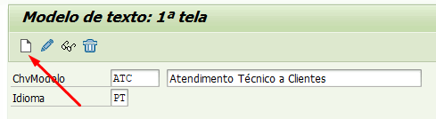

Na tela seguinte *Modelo texto standard: ATCS idioma PT* cole o texto copiado na tela anterior.

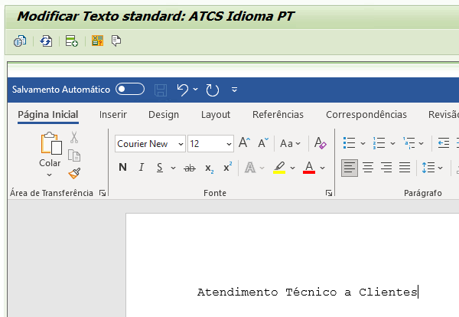

* SALVAR.

# 3.2 Criar Modelo de texto – CRQ1:

Entrar na transação CRQ1 primeira tela *criar centro de trabalho: 1ª tela* e informar os dados Centro, Centro de trabalho que nesse caso é a sigla já definida na CA10, Tipo de centro de trabalho que é específico para a qualidade, informar sempre o 0016.

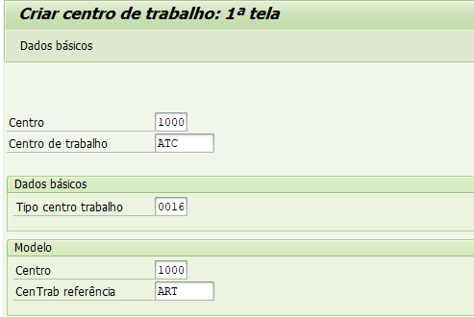

Para criar com cópia de um centro existente, insira o Centro e o CenTrab referência no campo *Modelo* e pressione ENTER.

Aparecerá as telas que já estão preenchidas, pressione E*nter* para seguir, e nos próximos passos apenas substituir os dados novos.

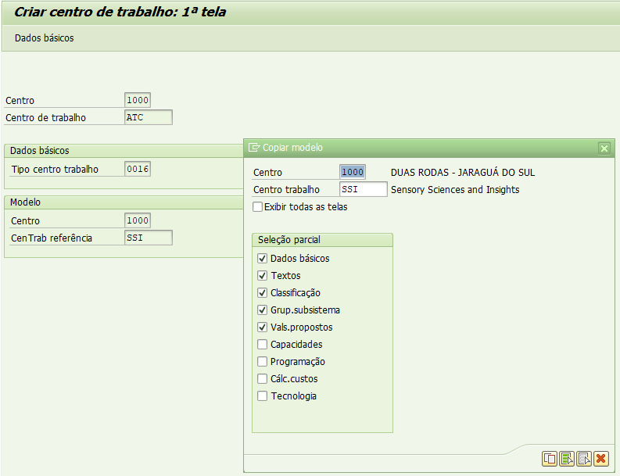

Na próxima tela *criar centro de trabalho: dados básicos*, os campos necessários a serem substituídos ou checados são os 5 campos selecionados abaixo: Título do centro de trabalho, Dados básicos, Vals.propostos, Capacidade e Programação.

Para centros de trabalho de qualidade NÃO tentar preencher os demais campos, como são obrigatórios, não permitirá seguir.

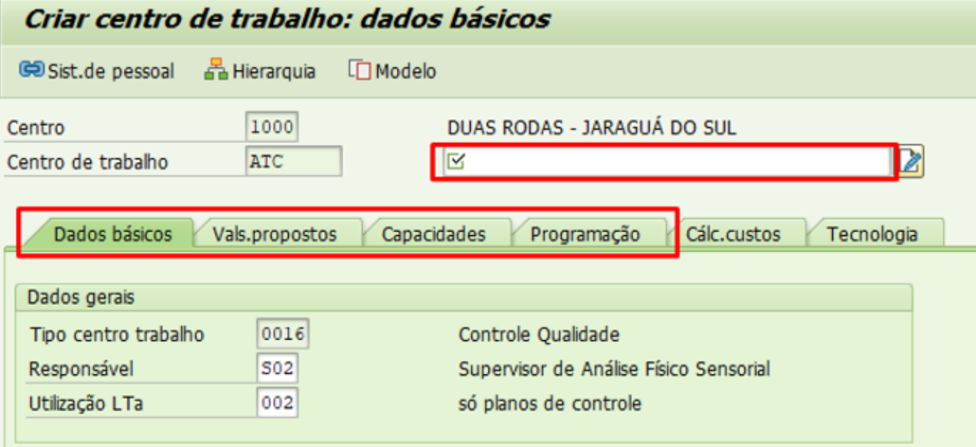

Em *Criar centro de trabalho:* ***dados básicos*** preencher os dados Tipo de centro de trabalho: 0016 Controle de Qualidade, Responsável: responsável pelo seu centro de trabalho, caso não tenha, pode deixar S02 Supervisor de Análise Físico Sensorial (esse dado não estará atrelado a centro de custo, por isso pode ser utilizado outro que não o próprio supervisor). E por fim inserir o dado Utilização LTa: 002 só plano de controle.

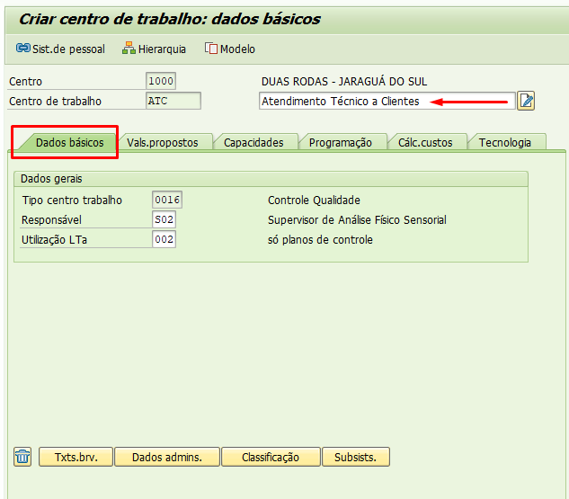

Em *Criar centro de trabalho:* ***Vals.propostos*** substituir o campo Chave de modelo para a sigla do novo centro a ser criado.

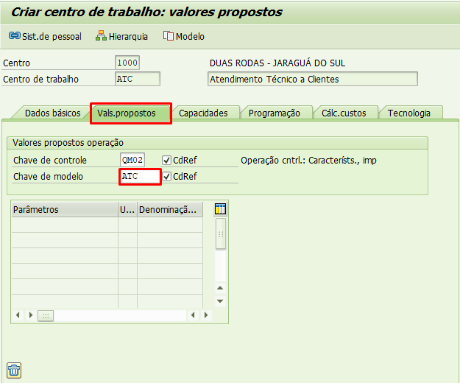

Em *Criar centro de trabalho:* ***Capacidade*** primeiro preencher campo Tipo de capacidade 002 Mão de obra. Depois o segundo passo preencher os dados de capacidade.

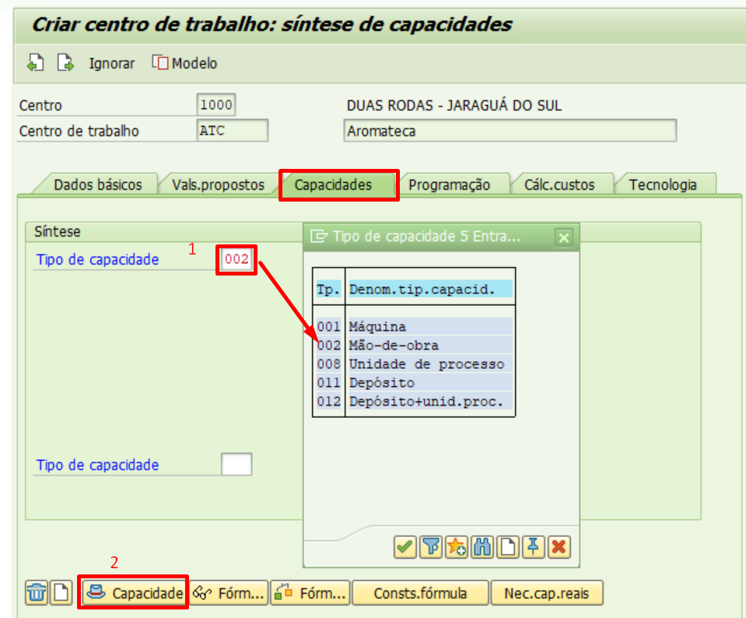

Nessa tela preencher todos os dados obrigatórios:

* Tipo de capacidade = Capacidade do Centro de Trabalho ATC
* Grup.planej. = ZQM – Plan. Cntrl. Qualidade
* ID calendário fábrica = ZQ - Calendário para Laboratórios de Controle de Qualidade
* Unidade medida base = HRS
* Grau de utilização = 100
* Nº capacids.indiv. = 1
* Capacidade = HRS

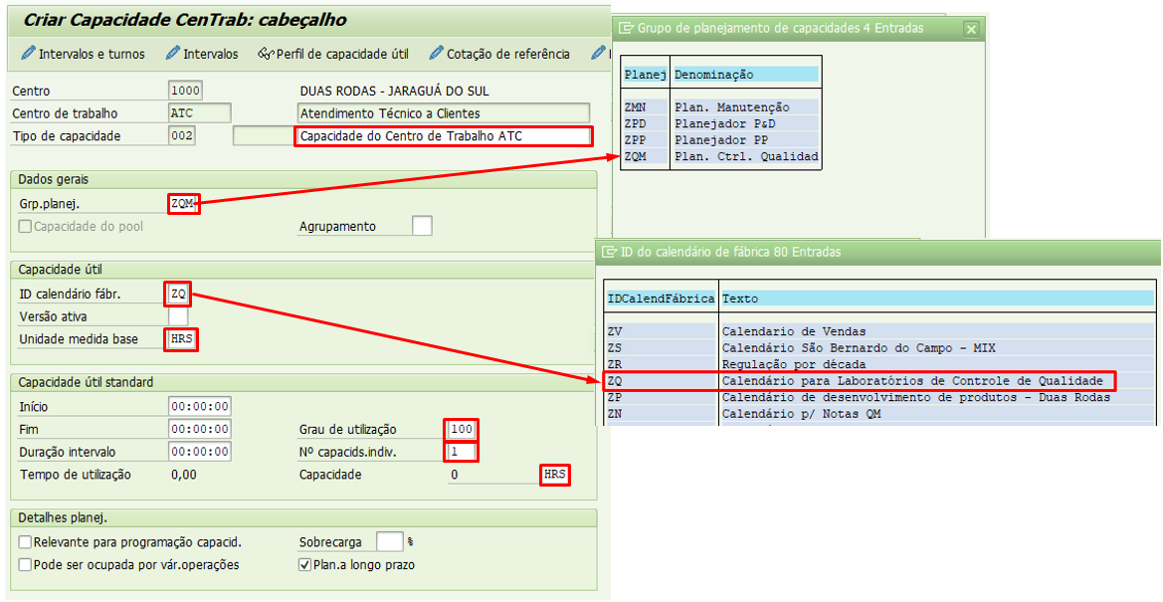

Após preencher todos os dados, utilize o botão voltar para seguir.

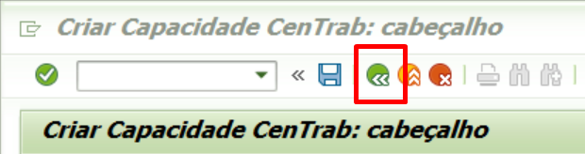

Em *Criar centro de trabalho:* ***programação*** repetir o Tipo de capacidade 002 Mão de obra.

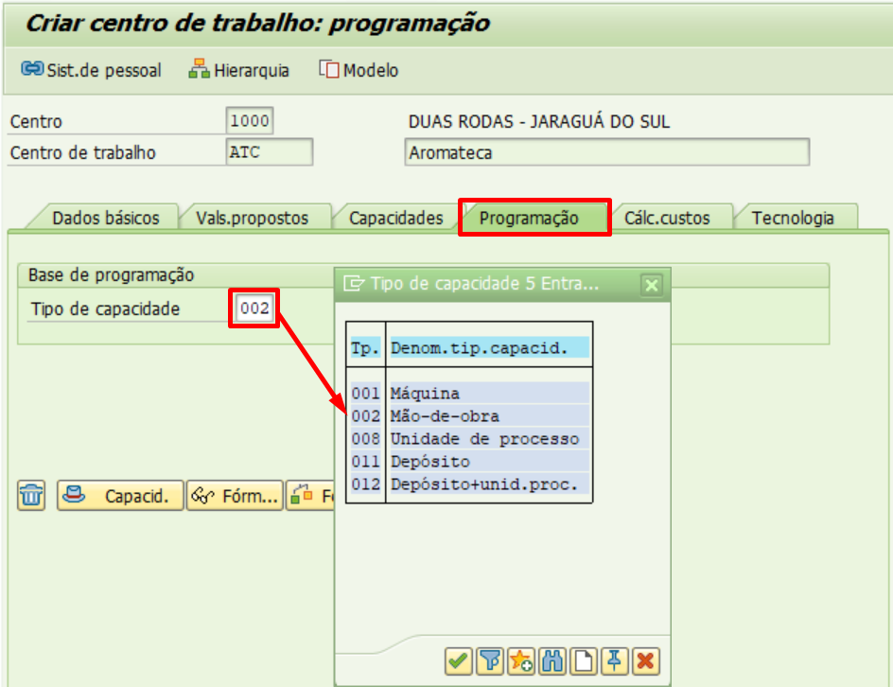

* SALVAR as informações.

|  |  |  |
| --- | --- | --- |
|  | Quadro de Revisões | Código: IT TI SPN 36 |
| Revisão: 00 |
| Página 11 de 11 |

|  |  |
| --- | --- |
| **DOCUMENTO:** | **Criar centro de trabalho – Qualidade (CRQ1)** |

|  |  |  |  |  |
| --- | --- | --- | --- | --- |
| **Nº REVISÃO** | REVISÃO | ITEM | DESCRIÇÃO/JUSTIFICATIVA | **OBSEVAÇÕES** |
| **00** | **28/03/2024** | **1** | **Elaboração Inicial** |  |